

De : | Benjamin Augé, Olivier Coll |  | Date : | Le 14/06/2011
A : |  |  | Copie :
Objet : |  | Mode d’emploi FGA Front programme

Ce rapport a pour but d’expliquer et de détailler l’utilisation du programme destiné aux différents gérants de FGA.

Le rapport est divisé en plusieurs parties en fonction des différents menus du programme pour les différents types de gérant.

Le programme étant en perpétuelle évolution, le mode d’emploi sera de même en constante évolution.
Plan

I) Administrateur

1) Ajout utilisateur

2) Modification utilisateur

3) Script BDD

II) Intégration

1) Importation des tables

2) Transparence

III) Taux

1) Base émetteurs

2) Analyse Iboxx

IV) Action

1) Factset

2) Calcul FIFO

I) Administrateur

Les utilisateurs sont symbolisés comme ceci dans la base de données

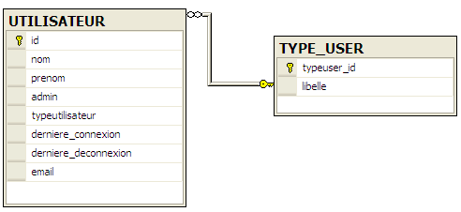
L’id est le trigramme de FGA
Les différents TYPE_USER sont Action, Taux, Developpement, Allocation, Reporting.

1) Ajout utilisateur

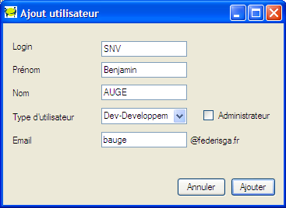

Par ajouter un nouvel utilisateur il suffit de rentrer tous les champs suivants :
- Login : le trigramme FGA
- Prénom : prénom de la personne
- Nom : nom de la personne
- Type d’utilisateur : fonction de la personne qui permet de privatiser certains menus
- Administrateur : donne le droit d’accès au menu administration
- Email : email professionnel de la forme xxxxxx@federisga.fr

2) Modification utilisateur
Il suffit de choisir le login à modifier pour changer les champs que l’on souhaite modifier puis valider en appuyant sur le bouton Update

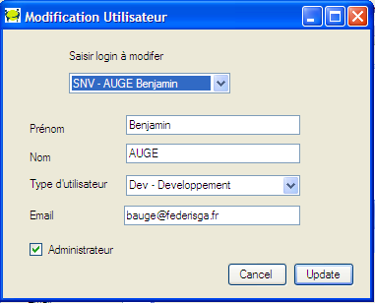

3) Script BDD
Lit le fichier .\Front\Front\Mesfichiers\Script.sql à titre d’indication pour l’équipe de développement.
Le fichier comporte l’historique du script de création de la base.

II) Intégration

1) Importation des tables
L’onglet portefeuille permet d’enregistrer dans la base de données les portefeuilles FGA, proxy, OPCVM, Mandat à partir d’un fichier excel

Les lignes vertes correspondent aux fichiers excel utilisés pour peupler les différentes tables.

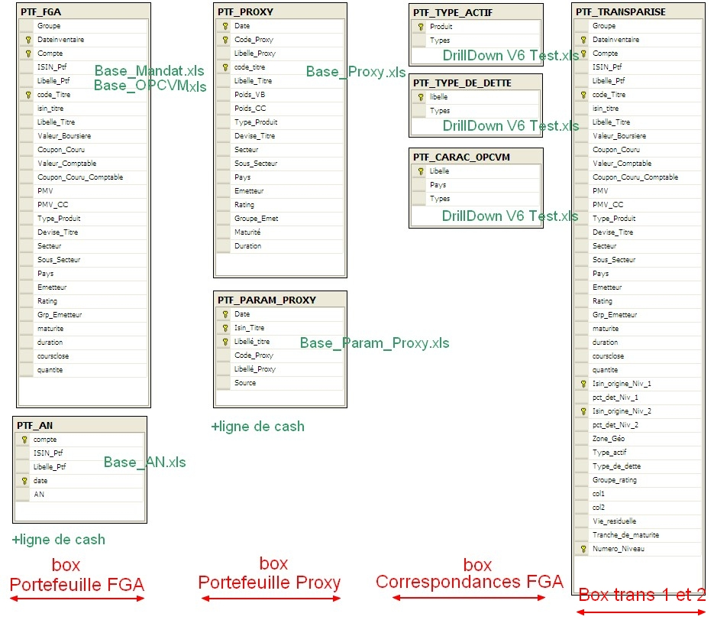

Les lignes rouges correspondent aux radios boutons de l’interface graphique pour savoir quelles tables ils commandent.

Graphiquement dans l’application Front, l’interface est la suivante :

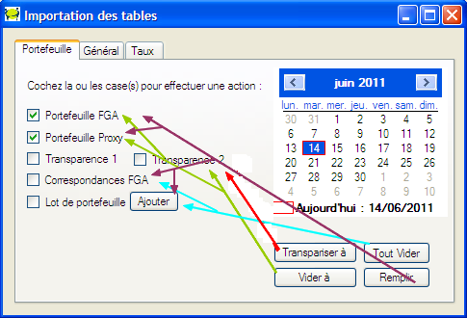

Astuce :
En glissant la souris sur le bouton voulu, l’utilisateur sera guidé par les choix réalisables (voir la photo ci-dessus).

En appuyant sur le bouton Ajouter de l’interface précédente, on peut ajouter des nouveaux lots de portefeuille soit par groupe ou par numéro de compte.
Si le lot existe déjà en base de données, on peut le modifier en appuyant sur le bouton Ajouter ou on peut le supprimer définitivement de la base de données

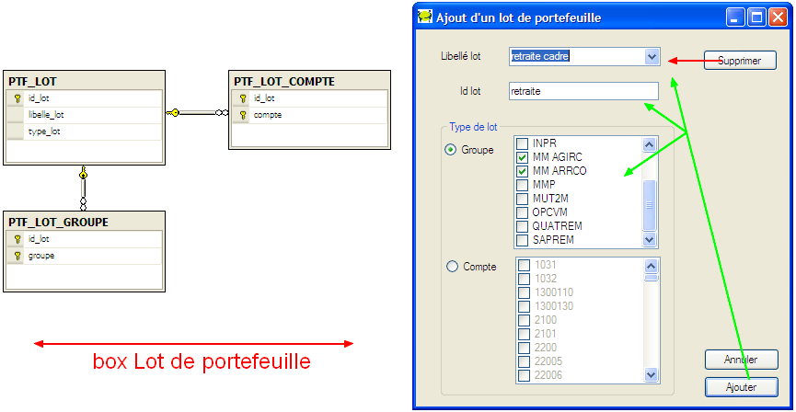
TO DO :
Améliorer le load de l’ihm AjoutLot pour les checkedListBox (arrêter de remplir case par case => trouver une propriété semblable au datasource d’une liste)

Ensuite, pour l’onglet Général et Taux, l’utilisateur peut savoir si la base est déjà remplie ou vide car les cases se grisent ou non
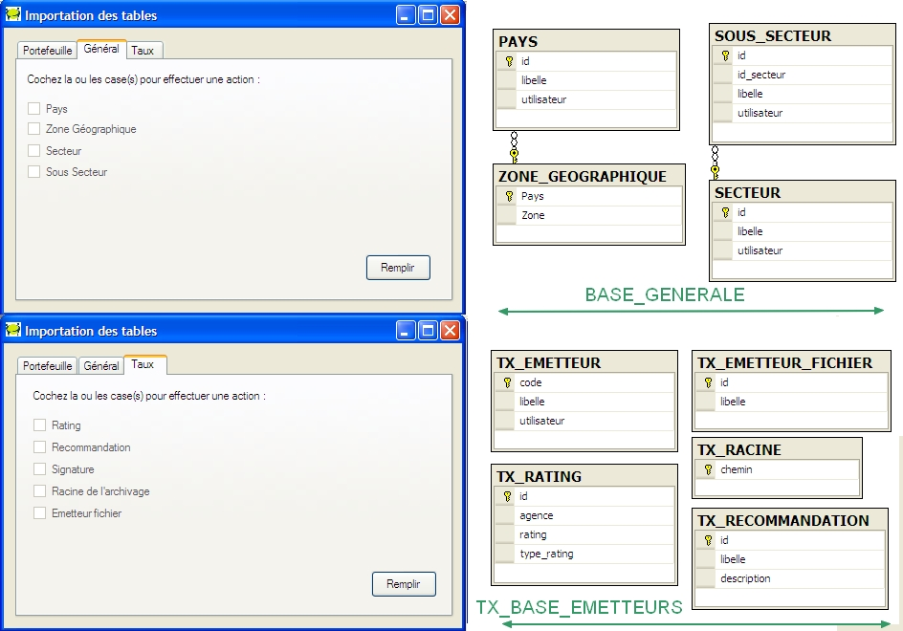

Attention :
Il faut impérativement que les tables de l’onglet Général et Taux soient remplies pour utiliser respectivement la transparence et la base d’émetteurs.

2) Transparence
Cette interface permet de transpariser tous les portefeuilles sauvegardés en base pour une date donnée niv 1 et/ou 2.
En fait, l’application est un requêteur de la base en fonction des choix de l’utilisateur

L’utilisateur saisit une date et les filtres souhaités puis clique sur charger pour remplir la grille inférieure et supérieure droite.
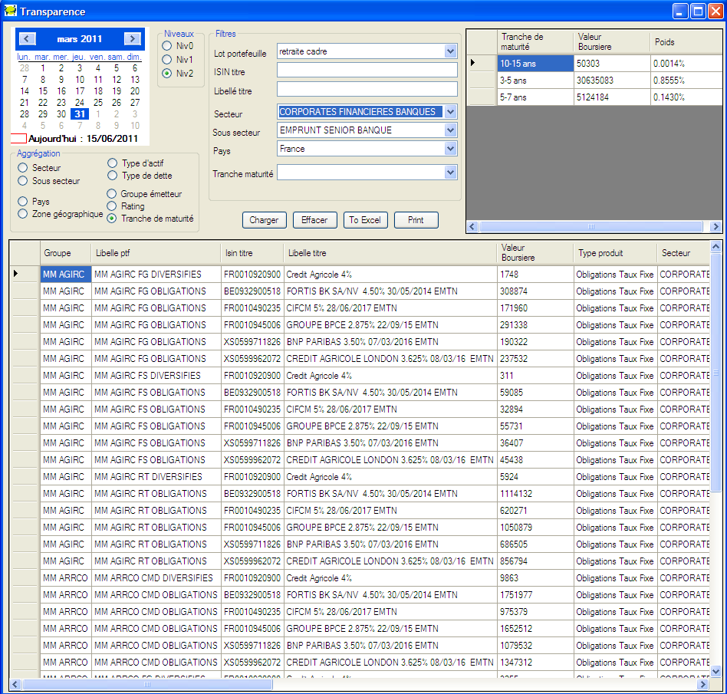

Le bouton Effacer permet de vider les 2 grilles et tous les choix sélectionnés par l’utilisateur
Le bouton Print permet d’imprimer la grille inférieure avec plus ou moins de colonnes.
Le bouton ToExcel permet d’envoyer la grille vers un nouveau fichier Excel .xls

Astuce :
Certaines dates sont en gras car la transparence niv1 et 2 est possible étant donné que les portefeuilles niv0 sont enregistrés dans la base PTF_FGA

III) Taux

1) Base émetteurs

TO DO :
- Brancher les ratings sur BLOOMBERG
- Activer les notes ISR
- Envoi d’email au gérant pour tous nouveaux fichiers = problème antivirus

Le but de la base de données émetteur est de centraliser les informations de recherches que nous recevons de nos contreparties et de les mettre facilement et rapidement à la disposition de tous.
Nous retrouverons dans cette base, par émetteur :
- le pays, le secteur, les ratings et les commentaires éventuels de gérants.
- Les fichiers d’analyse de nos contreparties.

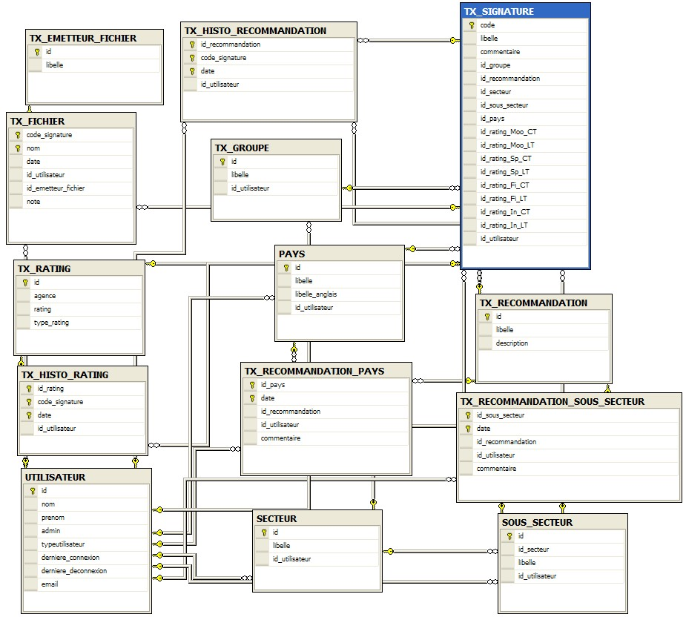

Dans la base la table principale est TX_SIGNATURE, elle centralise toutes les dernières informations d’une signature (recommandation, secteur, sous secteur, pays, 8 ratings, commentaire).
TX_HISTO_RECOMMANDATION et TX_HISTO_RATING permettent de sauvegarder l’historique de recommandations et de ratings d’une signature.
TX_FICHIER sauvegarde le chemin des fichiers d’analyses attachés à une signature

L’écran principal de base Emetteur est une synthèse en direct de la base de données
La première grille montre les fichiers qui ne sont pas encore dans la base mais qui sont sauvegardés sur le réseau dans G:\,FGA Front Office\04_Gestion_Taux\03_Recherche\recherche credit\Base Credit
On peut actualiser cette grille en cliquant sur le bouton Fichier
La deuxième grille est un substituant à l’absence d’email puisqu’elle permet de voir les derniers fichiers archivés depuis la dernière déconnection.

Le bouton Ajouter permet d’ajouter des fichiers d’analyse de contrepartie dans la base
Le bouton Impression permet d’imprimer les grilles historiques de la base émetteurs (Signautre,Secteur,Pays)
Le bouton Chemin permet de déplacer tous les fichiers sauvegardés de la base vers un nouveau dossier existant

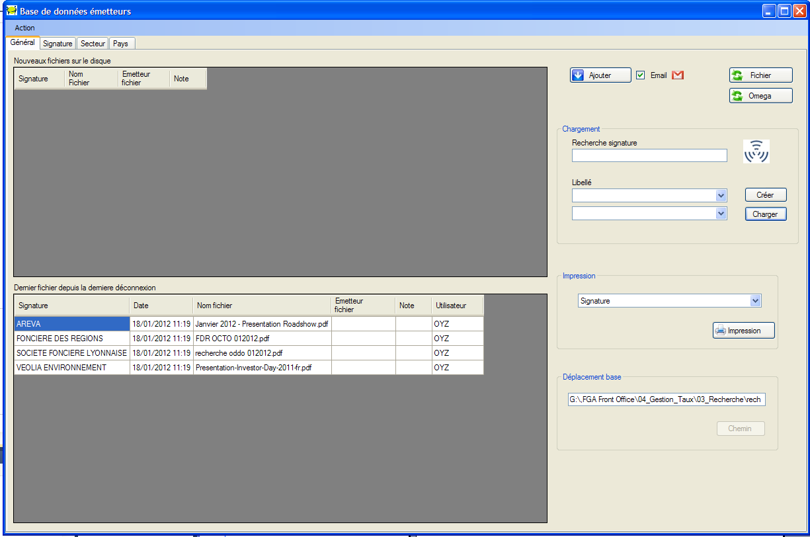

Les autres onglets résument les dernières recommandations des pays, sous secteurs et signatures enregistrées en base sous forme de grilles

Pour créer une signature OMEGA, il suffit de taper l’émetteur dans la case Recherche signature puis de cliquer sur le bouton Créer. Les informations de l’émetteur seront ainsi sauvegardées à l’aide des caractéristiques OMEGA.
Si l’on veut créer une signature qui n’existe pas dans OMEGA il faut aller dans le menu Action/Créer Signature

Ensuite, en cliquant sur Charger de l’interface Base Emetteurs, on peut avoir toutes les informations relatives à une signature sauvegardée en base :
- fichiers d’analyses
- commentaires gérants
- résultats de l’émetteur
- historique de recommandations et ratings (interne, Moody’s, Fitch, Standard and Poor’s)
- note ISR
- groupe de l’émetteur
- dernière recommandation sous secteur et pays

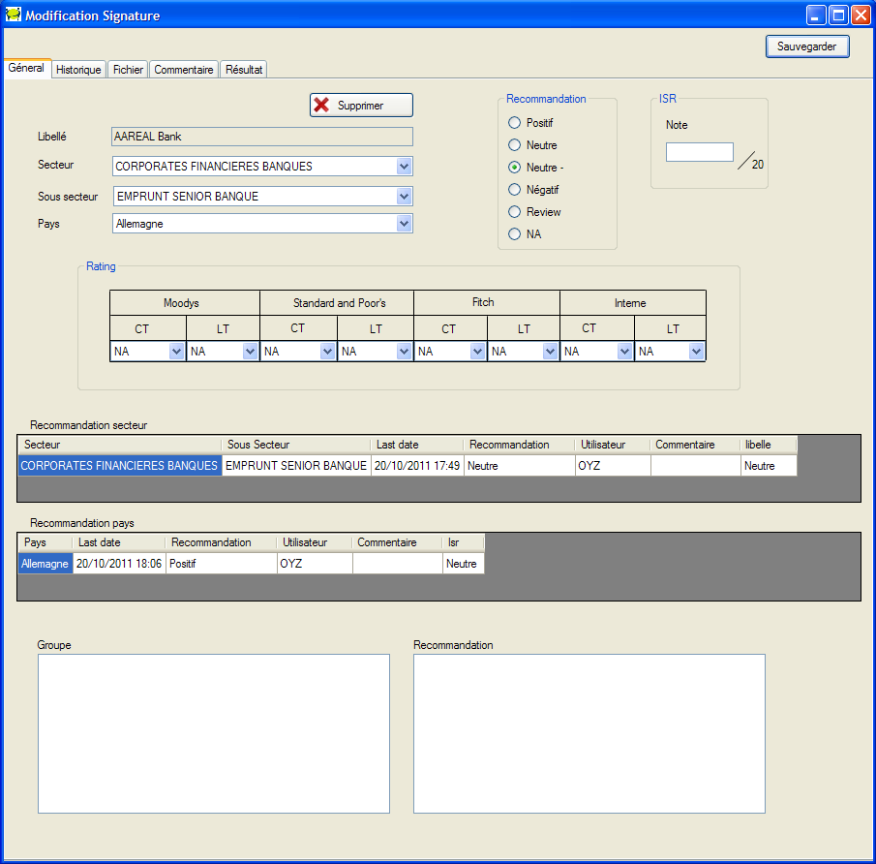

Astuce dans l’onglet fichier :
- Sélectionnez une ligne de la grille puis utilisez la touche ‘suppr’ du clavier, si vous voulez supprimer un fichier de la base et du réseau FGA.
- Vous pouvez utiliser un système de filtre dynamique pour trier les fichiers.
- Vous pouvez double cliquer sur la ligne pour ouvrir un fichier à partir de l’application.

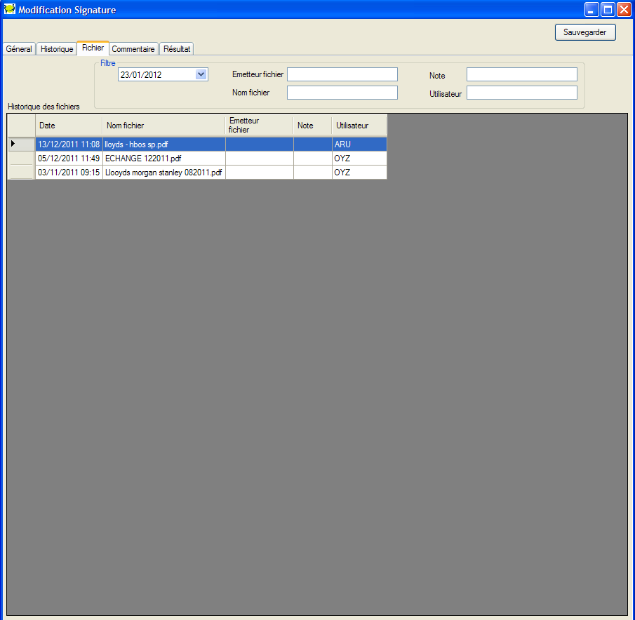

On peut aussi donner des recommandations pour les pays et secteur/sous-secteur avec un commentaire gérant.
Pour cela, il faut aller dans le menu de l’interface principale et cliquer sur Action / Recommandation pays ou Recommandation Secteur

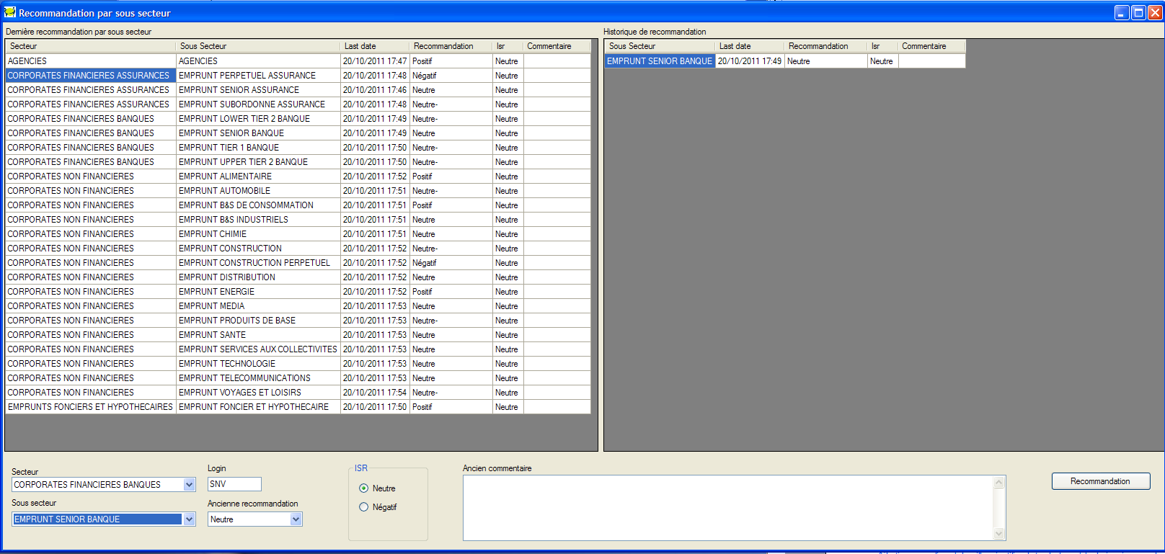

La première grille à gauche récapitule les dernières recommandations de tous les pays et la deuxième grille est l’historique des recommandations du pays sélectionné.

Le bouton Recommandation ajoute une nouvelle recommandation avec les choix de l’utilisateur (recommandation, recommandation ISR, commentaire).

2) Analyse Iboxx

Ce module de taux permet de comparer quotidiennement le compte prime obligation 6100034 et l’indice iboxx corporate euro

Chaque onglet a une utilité différente pour le gérant :
- Générale : consulter l’historique + agrégation de l’Iboxx Euro Corporate
- Période : permet de connaitre les IN, OUT, variation du Z-spread de l’iboxx
- ASM : calcul les Asset Swap Margin de l’indice entre 3 dates
- Perf : exécute une attribution de performance par secteur et type de dette

Astuce dans chaque onglet :
- toutes les grilles peuvent être exportées vers Excel en cliquant sur le bouton avec l’icône Excel

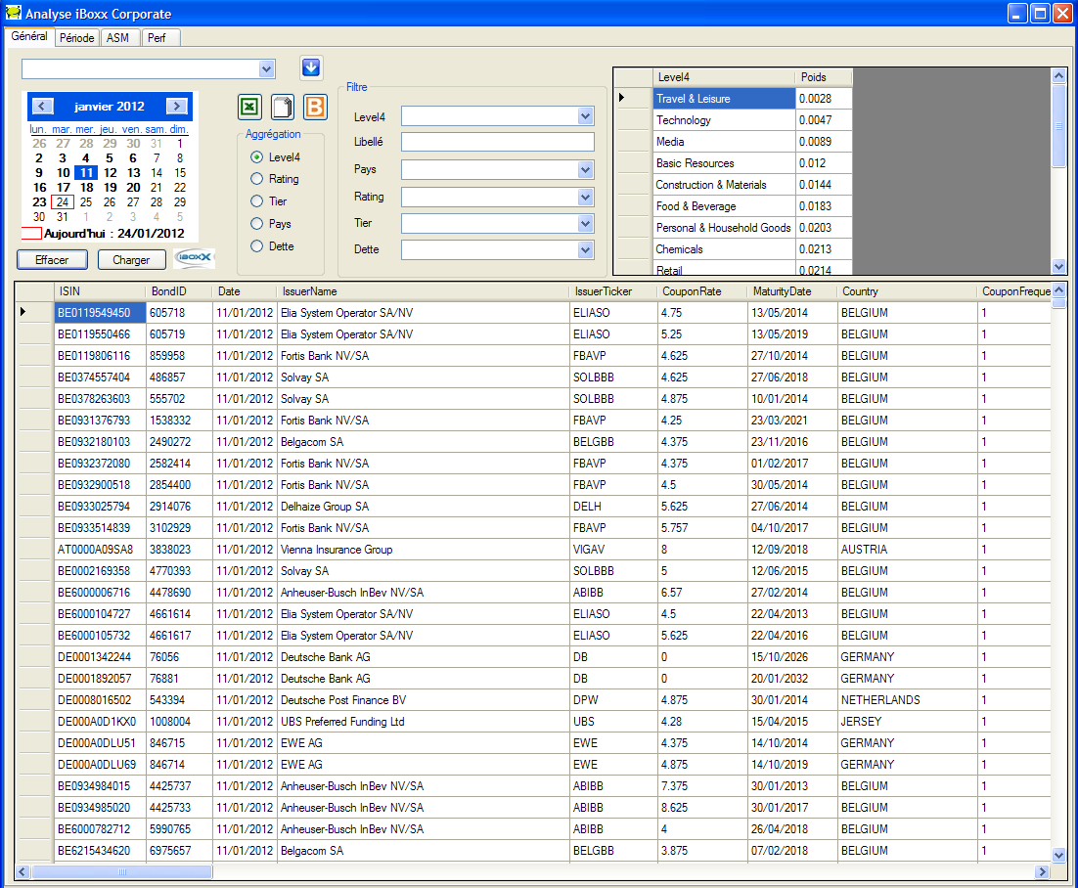

Le bouton avec la flèche bleu permet d’importer dans la base TX_IBOXX les composants de l’iboxx sur le site barcap.com
Le bouton avec le logo excel permet d’exporter la grille principale de l’iboxx
Le bouton avec le fichier blanc permet de faire une comparaison Iboxx vs Prime Obligation par type de dette, rating, strates, émission, émetteur, pays.
Le bouton avec B permet de connaitre la composition en direct de prime obligation grâce a bloomberg

IV) Action

- FactSet

Ce module permet de construire 3 portefeuilles modèles à l’aide du fichier G:\,FGA Soft\INPUT\ACTION\FACTSET\DATA

Les 3 portefeuilles sont :
- Growth : action avec un fort potentiel de croissance
- Value : action peu chère
- GARP : action Growth At A Reasonable price est un mixte des deux autres portefeuilles

Le fichier Facset comporte des données flats de l’Euro Stoxx 600, Euro Stoxx, et l’Ex Euro.
- COMPANY_SYMBOL
- COMPANY_NAME : libellé de l’entreprise
- DATE : date de l’historique
- CURRENCY : device de cotation
- ISIN : code isin
- SEDOL : code sedol pour les notes ISR
- ICB_SECTOR : code secteur
- ICB_SUBSECTOR
- SHARES_OUTSTANDING
- MARKET_CAP_EURO : capitalisation boursière Mkt Cap
- STOXX_600 : poids Stoxx 600
- EUROSTOXX : poids EuroStoxx
- STOXX_600_EX_EURO : poids Ex Euro
- EUROZONE : 1 si appartient à l’EuroStoxx
- LIQUIDITY : volume de trading sur 6 mois
- LIQUIDITY_TEST : 1 si LIQUIDITY >10 000 000
- PRICE SALES_NTM_GROWTH :
- SALES_STM_GROWTH : Cr Ventes STM
- SALES_5_CV : Ventes CV
- SALES_5_TREND : Ventes Trend
- EPS_NTM_GROWTH : cr BPA
- EPS_STM_GROWTH : Cr BPA STM
- TMVA : tmva
- EPS_5_CV : BPA CV
- EPS_5_TREND : BPA Trend
- EBIT_MARGIN_NTM : Marge EBIT
- EBIT_MARGIN_NTM_5_CV : Marge EBIT CV
- CAPEX_ON_SALES_NTM : Capex/Ventes
- ROE_NTM : ROE
- INTERNAL_GROWTH_NTM : g
- GROWTH_ANNUALIZED :
- DIV_YIELD_NTM : Rdt
- PEG : Peg
- PEG_INVERSE
- PE_NTM : PE
- PE_NTM_AVG_5 : PE m(5)
- PE_NTM_AVG_10 : PE m(10)
- PE_NTM_ON_AVG_5 : PE / m(5)
- PE_NTM_ON_AVG_10 PB_NTM : PE / m(10)
- PB_NTM_AVG_5 : PB m(5)
- PB_NTM_AVG_10 : PB m(10)
- PB_NTM_ON_AVG_5 : PB / m(5)
- PB_NTM_ON_AVG_10 : PB/m(10)
- EV_EBITDA_NTM : EV / EBITDA
- EV_EBITDA_NTM_AVG_5 : EV / EBITDA m(5)
- EV_EBITDA_NTM_AVG_10 : EV / EBITDA m(10)
- EV_EBITDA_NTM_ON_AVG_5 : EV / EBITDA / m(5)
- EV_EBITDA_NTM_ON_AVG_10 : EV / EBITDA / m(10)
- PE_NTM_INVERSE
- PE_NTM_ON_AVG_5_INVERSE
- PE_NTM_ON_AVG_10_INVERSE
- PB_NTM_INVERSE
- PB_NTM_ON_AVG_5_INVERSE
- PB_NTM_ON_AVG_10_INVERSE
- EV_EBITDA_NTM_INVERSE
- EV_EBITDA_NTM_ON_AVG_5_INVERSE
- EV_EBITDA_NTM_ON_AVG_10_INVERSE
- SALES_YEAR : Ventes FY
- EPS_YEAR_GROWTH : Cr BPA FY
- EPS_NEXT_YEAR_GROWTH : Cr BPA FY+1
- SALES_YEAR_GROWTH : Cr ventes FY
- SALES_NEXT_YEAR_GROWTH : Cr ventes FY+1
- EBIT_MARGIN_YEAR : Marge EBIT FY
- EBIT_MARGIN_NEXT_YEAR : Marge EBIT FY+1
- ROE_YEAR : ROE FY
- ROE_NEXT_YEAR : ROE FY+1
- PE_YEAR : PE FY
- PE_NEXT_YEAR : PE FY+1
- PB_YEAR : PB FY
- PB_NEXT_YEAR : PB FY+1
- EV_EBITDA_YEAR : EV/EBITDA FY
- EV_EBITDA_NEXT_YEAR : EV/EBITDA FY+1

Pour importer un fichier, il suffit de sélectionner un fichier qui ne se trouve pas encore dans la base puis de clique sur Ajouter à.
Avant d‘importer le fichier dans ACT_FACTSET_DATA, le programme ajoute en base à la même date les isins avec une liquidité forcée, les coefficients pour chaque indicateur, et les notes ISR du mois dans ISR_NOTE.
Le bouton Vider à supprime seulement ACT_FACTSET_DATA à une date donnée et garde les liquidités forcées et les notes ISR en base.

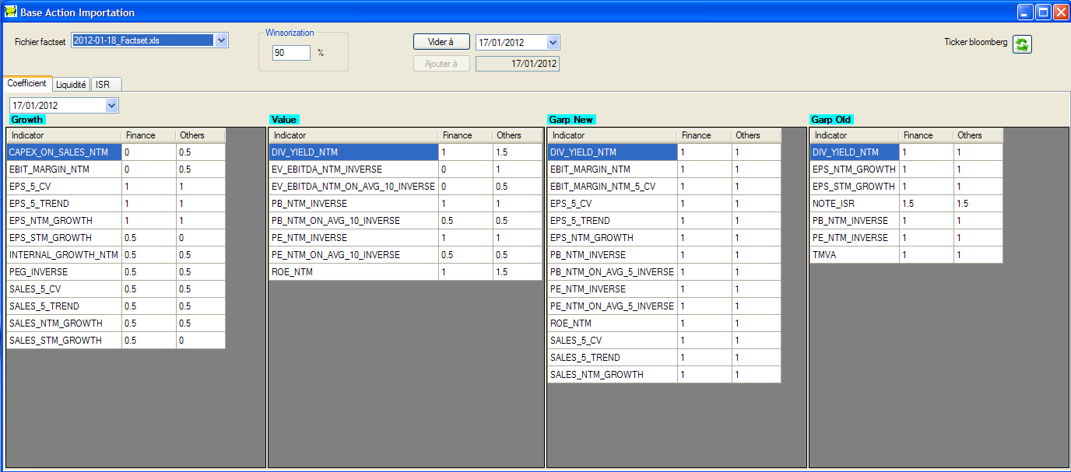

Lors de l’importation du fichier, chaque indicateur de chaque portefeuille est :
- winsorizé à 90% (enlever les données supérieurs et inférieurs aberrantes) et stocké en base dans les colonnes NOM_INDACTEUR_W
- normalisé par rapport au marché ((.- moyenne marché) / sigma marché)
- stocké en base dans les colonnes NOM_INDICATEUR_WM

Enfin, on calcule un score pour chaque valeur et pour chaque portefeuille en faisant une moyenne pondérée des données normalisées non NULL.

Après, le fichier importé et les portefeuilles théoriques calculés, on peut requêter la base pour avoir les données souhaitées.
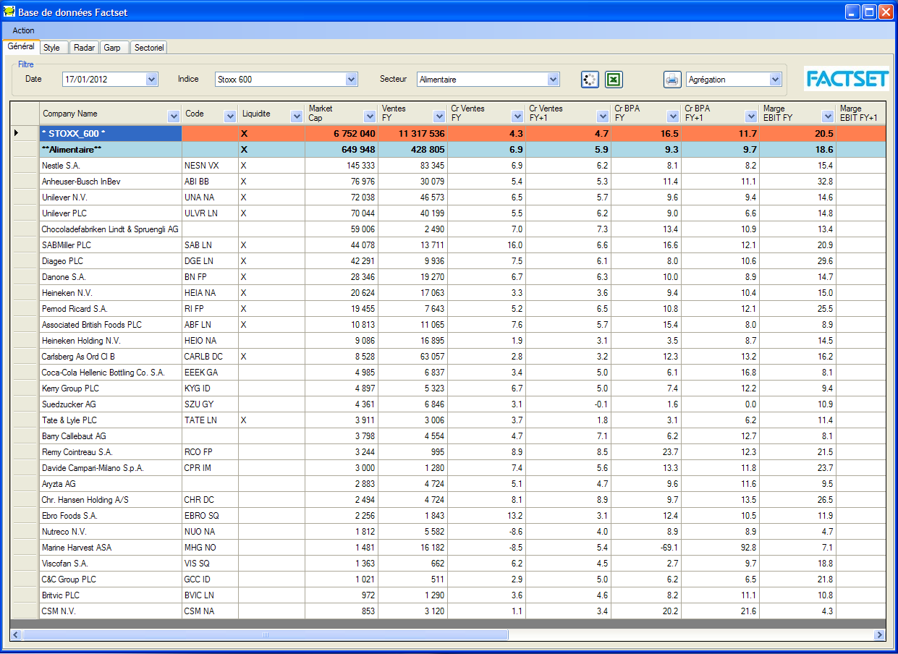

Dans l’onglet :
- Général : calcul des données agrégées flat pour les 3 indices, les différents secteurs, les différents niveaux
- Style : regroupe les 2 portefeuilles croissance et value (Score + Ranking + Quintile + Flat)
- Radar : compare les portefeuilles FGA avec les indices
- GARP : agrège les données du portefeuille GARP

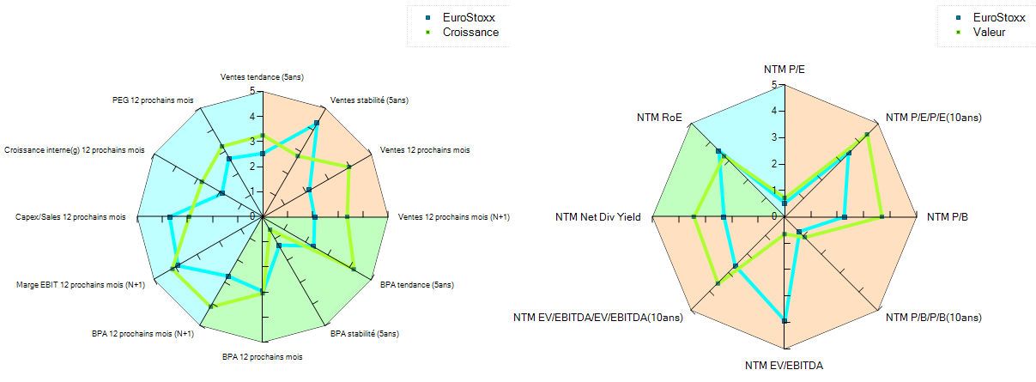

TO DO :
Les données FGA sont codées en dur dans la procédure stockée ACT_Radar

L’onglet Sectoriel permet au gérant de consulter pour un secteur ICB les dernières recommandations, notes, news.
Pour cela, il suffit de sélectionner un secteur dans la grille de gauche pour que toutes les autres informations puissent se peupler automatiquement.

Dans la grille Secteur les lignes en :
- vert sont les lignes avec une recommandation +
- blanc sont les lignes avec une recommandation =
- rouge sont les lignes avec une recommandation –

Dans la grille d’Historique les lignes en :
- blanc sont les notes
- bleu sont les commentaires
- jaune pour les recommandations

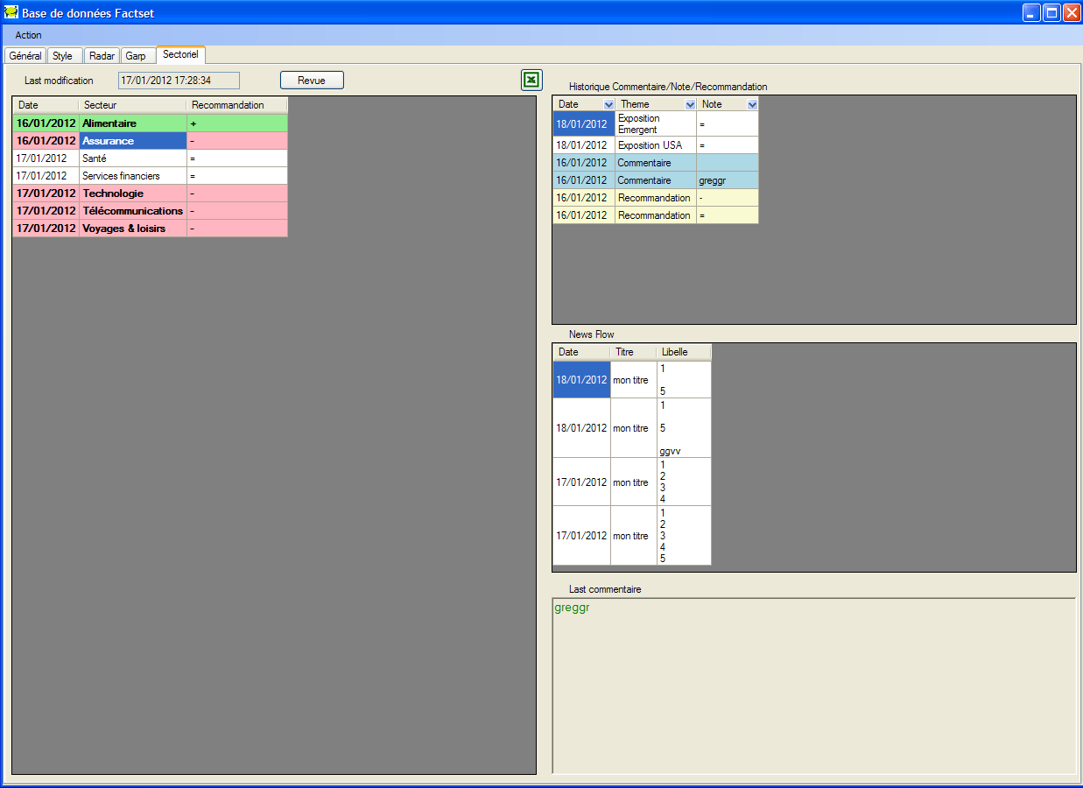

En double cliquant ou en cliquant sur le bouton Revue le gérant peut modifier :
- la recommandation (+ = -)
- les notations par thème (+ = -)
- le news Flow : news sur le secteur (titre + libellé)
- le commentaire secteur

2) Calcul FIFO

Calcul FIFO.xls est un outil qui donne la plus ou moins-value, et le prix de revient unitaire de cession qui serait dégagé en cas de cession de d’une quantité fixée.
Le gérant renseigne le(s) compte(s), le(s) produit(s) et le(s) quantité(s) dans un premier onglet

On lance une extraction OMEGA puis l’algorithme de calcul. Il test pour chaque ligne renseignée par le gérant, le compte puis le produit, s’assure que l’historique Fifo pour chaque valeur est dans le bon ordre, puis calcul le PRU correspondant à la quantité demandée, et le rapporte au cours renseigné pour cette valeur.

La restitution est le même tableau que le premier onglet complété de deux colonnes : plus ou moins-value dégagé et PRU de la cession + un total de la +/- value dégagée par compte.

